KONTRIBUSI KECEPATAN BERGERAK, KEKUATAN LENGAN DAN KOORDINASI MATA TANGAN TERHADAP KEMAMPUAN PASSING BAWAH PADA PERMAINAN BOLA VOLI PADA SISWA MA. NURUL ILMI PANGGALO KABUPATEN POLEWALI MANDAR

CONTRIBUTION OF THE MOVING SPEED ARM STRENGHT AND HAND EYE CONTRIBUTION ON THE ABILITY OF PASSING DOWN THE VOLLY BALL GAMES ON THE STUDENT M.A. NURUL ILMI PANGGALO POLEWALI MANDAR DISTRICT

SYAHRIR

PROGRAM PASCASARJANA
UNIVERSITAS NEGERI MAKASSAR
2016
KONTRIBUSI KECEPATAN BERGERAK, KEKUATAN LENGAN DAN KOORDINASI MATA TANGAN TERHADAP KEMAMPUAN PASSING BAWAH PADA PERMAINAN BOLA VOLI PADA SISWA MA. NURUL ILMI PANGGALO KABUPATEN POLEWALI MANDAR

Tesis

Sebagai Salah Satu Syarat untuk Mencapai Derajat
Magister

Program Studi
Pendidikan Jasmani dan Olahraga

Disusun dan Diajukan oleh

SYAHRIR, S.Or, S.Pd, Gr

Kepada

PROGRAM PASCASARJANA
UNIVERSITAS NEGERI MAKASSAR
2016
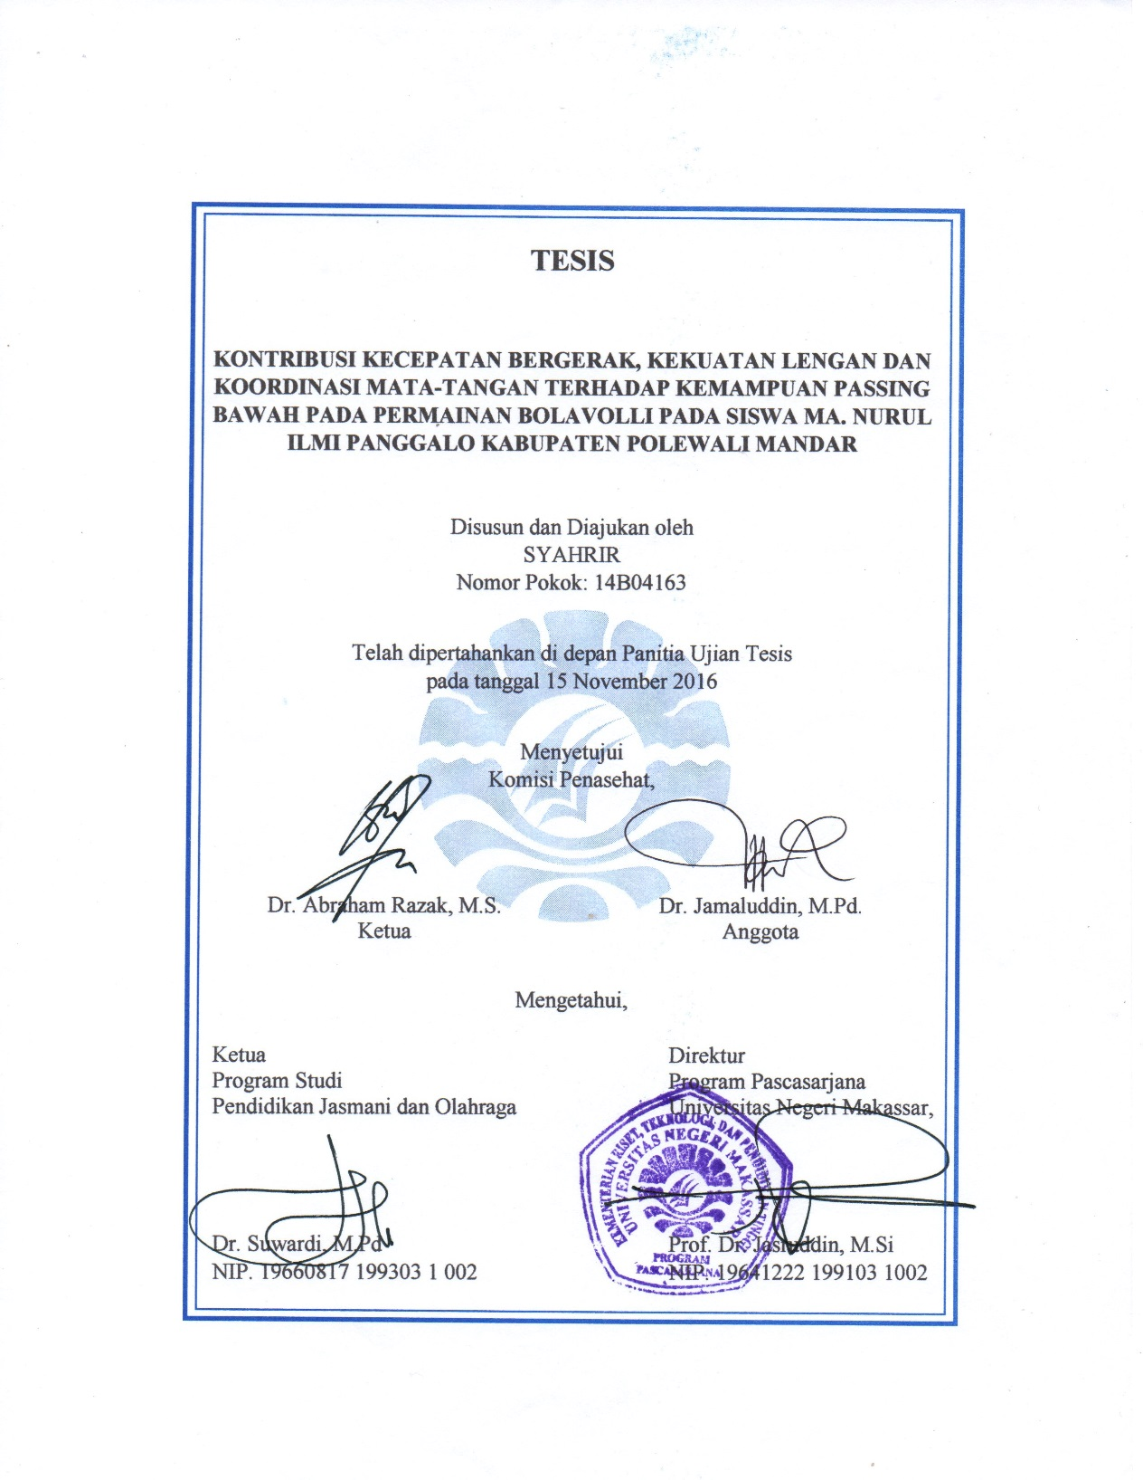

PRAKATA
Puji Syukur atas Rahmat Allah SWT, penulis panjatkan kehadirat- Nya, atas Hidayah-Nyalah sehingga penulisan dan penyusunan tesis dengan judul “Kontribusi Kecepatan Bergerak, Kekuatan Otot Lengan dan koordinasi mata tangan terhadap Kemampuan Passing Bawah Pada Permainan Bola Voli Pada Siswa M.A Nurul Ilmi Panggalo Kabupaten Polewali Mandar” dapat diselesaikan dengan baik. Salam dan Shalawat selalu terkirim kepada junjungan Nabiullah Rasulullah Muhammad SAW beserta keluarga dan sahabatnya, sebagai suri tauldan terbaik yang membawa obor kebenaran di muka bumi.
Tesis ini merupakan pertanggungjawaban sebagai insan akademik dan salah satu syarat untuk memperoleh gelar magister pendidikan pada Program Studi Pendidikan Jasmani dan Olahraga Program Pascasarjana Universitas Negeri Makassar. Dengan segala upaya penulis lakukan untuk penyelesaian tesis ini dan merupakan suatu perjuangan bagi penulis yang telah melalui banyak kendala. Namun, berkat bimbingan dan arahan dari dosen pembimbing, maka penulis dapat menyelesaikan tesis ini dengan baik. Oleh karena itu, penulis patut menyampaikan penghargaan dan ucapan terima kasih kepada Dr. Abraham Razak, Ms dan Dr. Jamaluddin, M.Pd, selaku pembimbing. Ucapan terima kasih juga penulis sampaikan Kepada Rektor Universitas Negeri Makassar, Direktur Pascasarjana Universitas Negeri Makassar Direktur Program Pascasarjana Asisten direktur I, Asisten direktur II dan dan Dr. Suwardi, M.Pd, selaku Ketua Program Studi Pendidikan Jasmani Olahraga yang banyak memberi masukan dalam penyusunan tesis ini.
Terima kasih yang tak terhingga senantiasa teriring kepada kedua orangtuaku tercinta M.Saleh S.Pdi dan Ibunda Darmawati, yang selama ini memberikan dorongan dan do’a kepada penulis selama dalam masa study. Ucapan terima kasih juga kepada Kekasih hati, tercinta yang tak henti-hentinya memberikan dorongan dan doa selama proses pendidikan. Ucapan terima kasih tidak lupa penulis haturkan kepada H. Irwan, S.Pdi, M. M, selaku kepala M.A Nurul Ilmi Panggalo yang telah bersedia memberikan izin dalam penelitian serta rekan sejawat Ibu Sry Handayani dalam memfasilitasi transfortasinya selama masa perkuliahan.
Tesis ini dapat penulis selesaikan berkat dorongan dan doa dari semua pihak baik dari keluarga maupun teman ataupun sahabat yang tidak sempat penulis sebutkan satu persatu. Oleh karena itu, penulis menghaturkan terima kasih yang tak terhingga kepada semua pihak yang berkonpenetribusi dan berperan dalam penelitian ini. Akhirnya penulis berharap semoga segala bantuan yang telah diberikan oleh berbagai pihak dapat bernilai ibadah dan mendapatkan pahala dari Allah SWT.

Makassar
2016 Syahrir

PERNYATAAN KEORISINILAN TESIS
Saya, Syahrir,
Nomor Pokok: 14B04163,
Menyatakan bahwa tesis yang berjudul “Kontribusi Kecepatan Bergerak, Kekuatan Lengan dan Koordinasi Mata Tangan terhadap Kemampuan Passing bawah pada Permainan Bola Voli Pada Siswa Ma. Nurul Ilmi Panggalo Kabupaten Polewali Mandar”. Merupakan karya asli. Seluruh ide yang ada dalam tesis ini, kecuali yang saya nyatakan sebagai kutipan, merupakan ide yang saya susun sendiri. Selain itu, tidak ada bagian dari tesis ini yang telah saya gunakan sebelumnya untuk memperoleh gelar atau sertifikat akademik.
Jika pernyataan di atas tidak benar, maka saya bersedia menerima sanksi yang ditetapkan oleh PPs UniversitasNegeri Makassar.

TandaTangan……………………….. Makassar, November 2016

ABSTRAK
Syahrir. 2016. Kontribusi kecepatan bergerak, kekuatan lengan dan koordinasi mata tangan terhadap kemampuan passing bawah pada permainan Bola Voli Pada siswa MA Nurul Ilmi Panggalo Kabupaten Polewali Mandar (Dibimbing oleh Abraham Razak dan Jamaluddin).

Tujuan penelitian ini adalah mengetahui kontribusi kecepatan bergerak, kekuatan lengan dan koordinasi mata tangan terhadap kemampuan passing bawah pada permainan Bola Voli Pada siswa MA Nurul Ilmi Panggalo Kab. Polman.
Jenis penelitian ini adalah penelitian deskriptif korelasional dan inferensial. Populasi dalam penelitian ini adalah seluruh siswa MA Nurul Ilmi Kab.Polman. Jadi yang dimaksud dengan sampel dalam penelitian ini adalah siswa MA Nurul Ilmi Panggalo Kab.Polman dengan jumlah 40 orang. Teknik penentuan sampelnya adalah Random Sampling. Teknik analisis data yang digunakan adalah analisis statistik deskriptif dan inferensial dengan bantuan program komputer SPSS 18.
Hasil penelitian ini menunjukkan bahwa (1) Ada kontribusi yang signifikan kecepatan bergerak terhadap kemampuan passing bawah dalam permainan bola voli pada siswa MA Nurul Ilmi Panggalo Kab. Polman sebesar 72.2 %. (2) Ada kontribusi yang signifikan kekuatan lengan terhadap kemampuan passing bawah dalam permainan bola voli pada siswa MA Nurul Ilmi Panggalo Kab. Polman sebesar 68.0 %. (3) Ada kontribusi yang signifikan koordinasi mata tangan terhadap kemampuan passing bawah dalam permainan bola voli pada siswa MA Nurul Ilmi Panggalo Kab. Polman sebesar 66.5 %. (4) Ada kontribusi yang signifikan kecepatan bergerak, kekuatan lengan dan koordinasi mata tangan secara bersama- sama terhadap kemampuan passing bawah dalam permainan bola voli pada siswa MA Nurul Ilmi Panggalo Kab. Polman sebesar 83.0 %.

Kata Kunci: Kecepatan bergerak, kekuatan lengan, Koordinasi mata tangan, Kemampuan passing bawah.

ABSTRACT
Syahrir. 2016. Contribution of the moving speed arm Strenght and hand eye Contribution on the ability of Passing down the Volly Ball games on the student M.A. Nurul Ilmi Panggalo Polewali Mandar District (Supervised By Abraham Razak dan Jamaluddin).

Purpose of this research was to determine the contribution the moving speed, arm strength and hand eye coordination of ability of passing down to the ball game volley on student M,A. Nurul Ilmi Panggalo Polewali Mandar District.
This type of research is descriftive correlation and inferential. Population is this study were all student of MA. Nurul Ilmi Panggalo Polewali Mandar Regency. So the purpose of the samples In this study were student M.A Nurul Ilmi Panggalo Polewali Mandar District the number of 40 people. Determination engineering sample is Random Sampling. Data analysis technique used is descriptive and inferential statistical analysis with the aid of computer Program SPSS 18.
The results of this study indicate that (1) there is a significant contribution towards the moving speed under the passing ability in the game ball voly on the student M.a. Nurul Ilmi Panggalo Polewali Mandar Regency of 72.2 %. (2) there is a significant contribution to the stenght of the arm below the passing ability in the game ball voly on students MA Nurul Ilmi Panggalo Polewali mandar distict of 68.0 %. (3) there is a significant contribution to the hand eye pada siswa MA Nurul Ilmi Panggalo passing ability in the game ball voly on students MA Nurul Ilmi Panggalo Polewali mandar distict of 66.5 %. (4) there is a significant contribution towards the moving speed arm stenght and hand eye coordination with the same toward the botton passing ability in the game ball voly on students MA Nurul Ilmi Panggalo Polewali Mandar Distict of 83.0 %.

Keyword: Moving Speed, arm strenght, hand-eye coordination, The ability of Passing Down.

DAFTAR ISI

Halaman
PRAKATA iv
PERNYATAAN KEORISINALAN TESIS vi
ABSTRAK vii
ABSTRACT viii
DAFTAR ISI ix
DAFTAR TABEL xi
DAFTAR GAMBAR xii
DAFTAR LAMPIRAN xiii
BAB I PENDAHULUAN
- Latar Belakang Masalah 1
- Rumusan Masalah 4
- Tujuan Penelitian 5
- Manfaat Penelitian 6
BAB. II KAJIAN PUSTAKA, KERANGKA PIKIR, DAN HIPOTESIS
- Tinjauan Pustaka 7
- Kerangka Pikir 22
- Hipotesis 24
BAB III METODE PENELITIAN
A. Jenis Penelitian Dan LokasiPenelitian 25
B. Variabel Penelitian 25
C. Desain Penelitian 26
D. Definisi OperasionalVariabel 27
E. Populasi Dan Sampel 28
F. Teknik Pengumpulan Data 29
G. Teknik Analisis Data 35
BAB IV HASIL PENELITIAN DAN PEMBAHASAN
- Hasil Penelitian 36
- Pembahasan 44
BAB V KESIMPULAN DAN SARAN
- Kesimpulan 49
- Saran 50
DAFTAR PUSTAKA 51
LAMPIRAN 52

DAFTAR TABEL

Nomor Halaman

4.1 Rangkuman Analisis Deskriptif Data 37

4.2 Hasil uji normalitas data 38

4.3 Ringkasan uji linearitas X_{1,}X_{2,}X₃ dengan Y 40

DAFTAR GAMBAR
Nomor Halaman
2.1 Lapangan Bola voli 8
2.2 Passing bawah 9
2.3 Skema Kerangka Pikir 23
3.1 Desain Penelitian 26
3.2 Tes lari 50 meter 31
3.3 Tes lempar tangkap bola 34
3.4 Instrument tes passing bawah 35

DAFTAR LAMPIRAN
Nomor Halaman
- Data Penelitian kecepatan bergerak, kekuatan lengan dan koordinasi
mata tanganterhadap kemampuan passing bawah pada permainan
Bola Voli Pada siswa MA Nurul Ilmi Panggalo Kab.Polman 53

- Data Deskriptif kecepatan bergerak, kekuatan lengan dan koordinasi
mata tangan terhadap kemampuan passing bawah pada permainan
Bola Voli Pada siswa MA Nurul Ilmi Panggalo Kab.Polman. 55

- Data Uji Normalitaskecepatan bergerak, kekuatan lengan dan
koordinasi mata tanganterhadap kemampuan passing bawah
pada permainan Bola Voli Pada siswa MA Nurul Ilmi Panggalo
Kab.Polman. 61

- Data Korelasi kecepatan bergerak, kekuatan lengan dan koordinasi
mata tanganterhadap kemampuan passing bawah pada permainan
Bola Voli Pada siswa MA Nurul Ilmi Panggalo Kab.Polman. 62

- Data Uji linearitas kecepatan bergerak, kekuatan lengan dan
koordinasi mata tangan terhadap kemampuan passing bawah
pada permainan Bola Voli Pada siswa MA Nurul Ilmi Panggalo
Kab.Polman. 63

- Hasil Analisis regression X1 terhadap Y 64

- Hasil Analisis regression X2 terhadap Y 65

- Hasil Analisis regression X3 terhadap Y 66

- Hasil Analisis regression X1, X2, X3 terhadap Y 67

- Dokumentasi Penelitian 68

- Surat Izin Penelitian 73

